группа Почемучки
Воспитатели: Сергеева Л.А. Брындина А.А
Детский сад С/П «Белочка» с.Курумоч

«Здоровый образ жизни»

газета для родителей и их детей



выпуск - Январь 2016 год

«Воспитание у детей дошкольного возраста
здорового образа жизни»

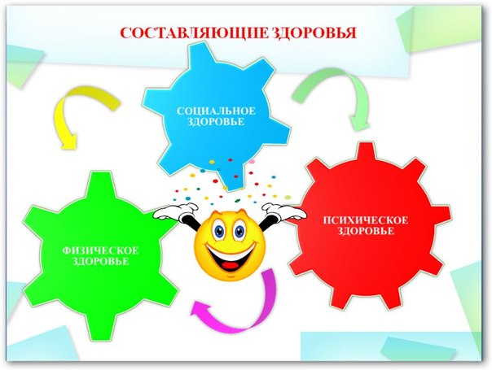 | Здоровье—это драгоценность (и при этом единственная)  ради которой действительно стоит не только не жалеть  времени, сил, трудов и всяческих благ,  но и пожертвовать ради него частицей самой жизни,  поскольку жизнь без него становится нестерпимой и унизительной.  М. Монтень

В настоящее время пути и средства оздоровления детей – дошкольников сводится в основном к комплексу профилактических мероприятий, т.е. утверждается принцип «Здоровье — это отсутствие болезней».

Дошкольнику необходимо познать особенности своего организма, возможные патологии здоровья и пути их исправления; основы управления собственным здоровьем и выживания в современных условиях жизни, т.е. уже с раннего возраста ребенок должен стать для себя врачом, психологом, физиологом, учителем, психотерапевтом, тренером. Он должен получить базовые знания, которые помогут ему в дальнейшей жизни.
Учиться управлять своим здоровьем следует с самого рождения, и успех такого обучения на начальном этапе зависит от знаний и умений воспитателей и родителей, которым, к сожалению иногда не хватает соответствующей информации о методах сохранения и защиты здоровья у детей.

Содержание воспитания здорового образа жизни у дошкольников

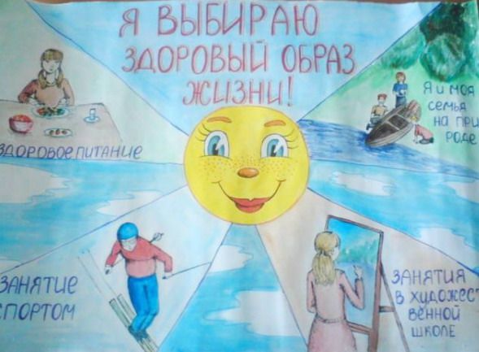
- Дать представление о человеке: о себе, мальчиках и девочках, близких родственниках.
- Познакомить с частями тела человека (голова, туловище, руки, ноги, глаза, уши ит.д.). Каждая часть тела выполняет определенные функции.
- Учить детей мыть руки перед едой, после загрязнения, следить за чистотой лица, учить чистить зубы, содержать в порядке нос.
- Учить пользовать индивидуальным полотенцем, носовым платком, зубной щеткой, расческой, соблюдать опрятность в одежде, обуви.
- Учить тщательно, пережевывать пищу, не разговаривать во время еды, пользоваться салфеткой, сохранять правильную осанку за столом.
- Учить детей при появлении болей обращаться за помощью к взрослому.
- Разъяснять детям важность для здоровья сна, питания гигиенических процедур, движений, закаливания.
- Отмечать значение тренировки мышц для здоровья человека.
- Знать подбор упражнений для того, чтобы сталь ловким, сильным, выносливым, быстрым, гибким.
- Знать правила сохранения правильной осанки и подбор упражнений для укрепления мышц спины, плечевого пояса, позвоночника.
- Знать упражнения для предупреждения плоскостопия.
- Учить детей отворачиваться при чихании кашле, пользоваться при этом салфеткой или носовым платком.
- Проявление осторожность в общении с незнакомыми людьми.

Сохранение психического здоровья

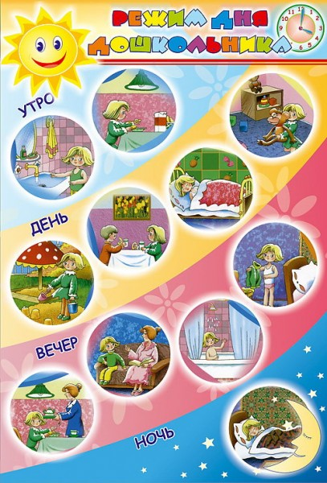

Для сохранения психического здоровья необходимо заботится о профилактике неврозов у детей.
Важными факторами профилактики невроза являются
- здоровый психологический климат в семье и в ДОУ,
- благожелательная психологическая атмосфера в межличностных отношениях
- соблюдение правильно организованного гигиенического режима (гигиена сна, утренняя гимнастика, утренняя водная процедура, регулярный прием пищи, ежедневные прогулки).
Одно из главных условий – нормальный ночной сон. Чтобы его организовать необходимо, придерживаться следующих правил:
- Ребенка необходимо приучать ложиться в одно и то же время.
- За час-полтора до отхода ко сну следует уменьшить поток впечатлений (телевизор, радио т.т.)
- За 30-40 минут до сна можно спокойно погулять.
- Перед сном рекомендуется принимать теплые ванны продолжительностью 8-10 минут.
- Помещение, в котором спит ребенок, должно быть хорошо проветрено.
Родителям не стоит забывать о том, что они являются примером для подражания во все периоды жизни для их малыша, и от того как поведет себя мама или папа в той или иной ситуации зависит поведение и построение жизненных принципов ребенка.

Сохранение физического здоровья
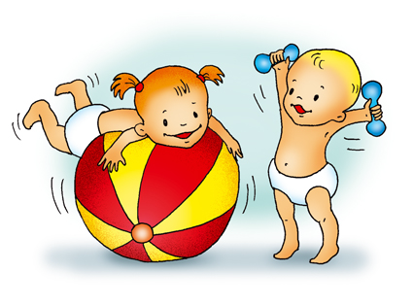
Воспитание дошкольника, каким бы образом оно не происходило, до последней капли должно быть пронизано заботой о физическом здоровье ребенка, а также о его психологическом благополучии. Особое значение в решении многих проблем с формированием здоровья дошкольников придается гигиеническому обучению и воспитанию, которое в свою очередь направлено на пропаганду здорового и активного образа жизни. Зачастую одной из главных причин снижения положительных показаний здоровья у дошкольников является потеря естественного стремления к движению, которая подарена всем нам от природы. Ведь именно благодаря этому организм ребенка все время растет и развивается.

Сегодня уже в дошкольном возрасте у многих деток развивается такой диагноз, как «гиподинамия», которая представляет собой нарушение общих функций организма при ограничении активной двигательной деятельности. Как показывают медицинские исследования, ребенок в возрасте 4-6 лет может всего лишь 4-5 минут пребывать в правильной статистической позе, необходимой для проведения учебного процесса. Возникает такая проблема из-за того, что у ребенка слабо развиты мышцы тела. Укрепление здоровья дошкольников должно быть основано на целом комплексе специальной организации учебного процесса еще в детских садах.

Такой процесс, как правило, включает в себя соблюдение гигиенических и возрастных регламентов нагрузки, сочетание тех предметов, которые требуют повышенной познавательной активности и носят статистический характер, и предметами, относящимися к динамическим занятиям, например, плавание или физкультура.

Памятка для родителей по здоровому образу жизни (ЗОЖ)

1. Если вы желаете, здоровья своим детям, необходимо перестроить уклад семьи на принципах ЗОЖ:
- Живите в определенном режиме труда, отдыха, питания;
- Начинайте день с утренней зарядки (не менее 30 мин);
- Бросьте курить, объясняя своим детям, что это форма самоубийства;
- Оставьте за порогом своего дома недовольство ценами, правительством, руководством, неудачами и плохим самочувствием;
- Не становитесь рабами телевидения, особенно в выходные дни, найдите время для общения с природой;
- Имейте сильную волю, чтобы приобрести сильные привычки.

2. Если вы желаете видеть своего ребенка трудолюбивым, то придерживайтесь правил:
- Не лишайте своих детей участия в семейных трудовых делах;
- Не проявляйте непочтения, не говорите плохо о поступках членов вашей семьи, морально поощряйте трудовые усилия каждого;
- Не выносите сор из избы;
- Не делите труд в семье на мужской и женский.

3. Если вы желаете видеть своих детей способными создать крепкую семью, то:
- Будьте выдержанными и спокойными в кругу своей семьи;
- Уделяйте своим детям максимум внимания в свободное время, интересуйтесь их делами, сопереживайте им;
- С уважением относитесь к мужу (жене), возвышайте культ женщины – матери, мужчины – отца.

4. Если вы хотите видеть своих детей свободными в общении, культурными, то:
- Не допускайте, чтобы ваши дети пропускали школу;
- Очень хорошо, если у вашего ребенка есть хобби;
- Не жалейте времени для культурного совместного отдыха;
- Приобщайте детей к миру литературы.

5. Если вы не хотите видеть своих детей беспринципными, циничными, отравляющими жизнь себе и другим, то:
- Не разрешайте себе заниматься в присутствии детей сплетнями, критикой по адресу своих родственников, знакомых, клиентов, учителей;
- К педагогу могут быть претензии, но с ними надо идти прямо к нему.

6. Вы желаете, чтобы ваш ребенок вырос добрым, внимательным, готовым поддержать вас – Сохранение социального здоровья

Социальное здоровье это:
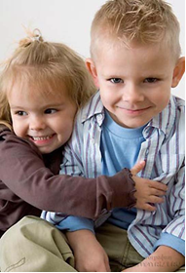
-способность построения межличностных отношений;
-освоение норм, средств и способов общения, анализа различных ситуаций, самоорганизации, само регуляции;
- умение вступать в контакт, слушать другого, умение обратиться с просьбой или сказать «нет», понимать состояние другого человека, анализировать собственные мотивы поведения и других людей и др.;
- умение само выражаться, отсутствие скованности и закомплексованности;
- готовность к сотрудничеству и совместной деятельности;
-умение поддерживать хорошую физическую и психическую форму, благоприятное самочувствие, позитивные нравственные качества;
- готовность принимать ответственность за свои действия, контролировать события собственной жизни;
- готовность личности к жизнедеятельности в новых социальных условиях.
вам нужно самим уделять максимум внимания своим родителям.

Источники
Официальный сайт детский сад 17 vrmdou17
« Газета для родителей группы «Почемучки» Д/с с/п «Белочка» с.Курумоч
Гланый редактор газеты Быкова М.А.. Помощник редактора Воспитатель Сергеева Л.А. Брындина А.А.. Издаётся один раз в месяц. Бесплатно. Дата выхода-Январь 2016 года.

